Лабораторная работа №5

Архитектура вычислительных систем

Сабралиева Марворид Нуралиевна

Содержание

# 1 Цель работы

Приобретение практических навыков работы в Midnight Commander. Освоение инструкций языка ассемблера mov и int

# 2 Задание

1. Создайте копию файла lab6-1.asm. Внесите изменения в программу (без использования внешнего файла in_out.asm), так чтобы она работала по следующему алгоритму: • вывести приглашение типа “Введите строку:”; • ввести строку с клавиатуры; • вывести введённую строку на экран.
2. Получите исполняемый файл и проверьте его работу. На приглашение ввести строку введите свою фамилию.
3. Создайте копию файла lab6-2.asm. Исправьте текст программы с исполь- зование подпрограмм из внешнего файла in_out.asm, так чтобы она ра- ботала по следующему алгоритму: • вывести приглашение типа “Введите строку:”; • ввести строку с клавиатуры; • вывести введённую строку на экран.
4. Создайте исполняемый файл и проверьте его работу.

# 3 Выполнение лабораторной работы

1. Откроем Midnight Commander: 1

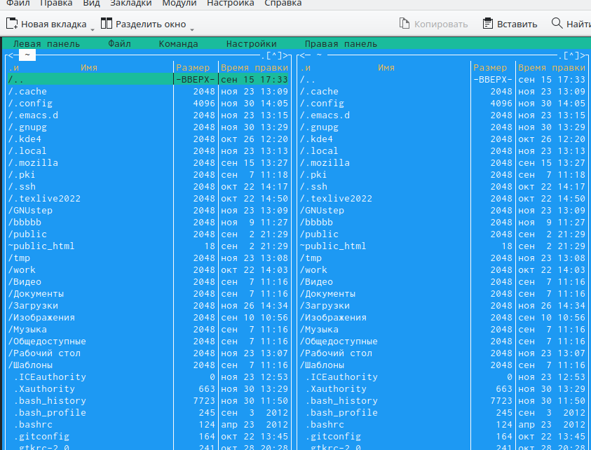

Рис. 1: Открытие MC

1. Пользуясь клавишами клавиатуры перейдем в каталог arch-pc 2

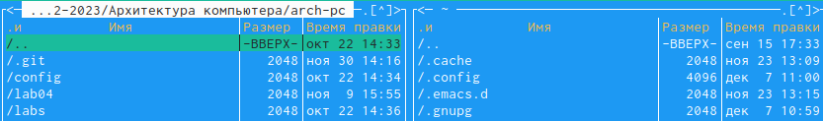

Рис. 2: Переход в каталог

1. С помощью функциональной клавиши F7 создаeм папку lab05 и переходим в созданный каталог: 3

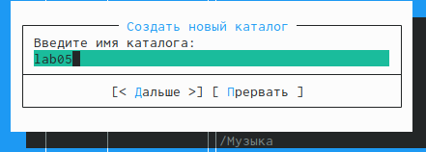

Рис. 3: Создание папки

1. Пользуясь строкой ввода и командой touch создаeм файл lab5.asm 4

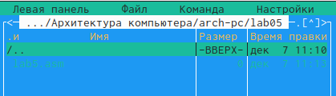

Рис. 4: Создание файла

1. С помощью функциональной клавиши F4 откроем файл lab5.asm для редактирования во встроенном редакторе. В нашем случае это редактор mcedit 5

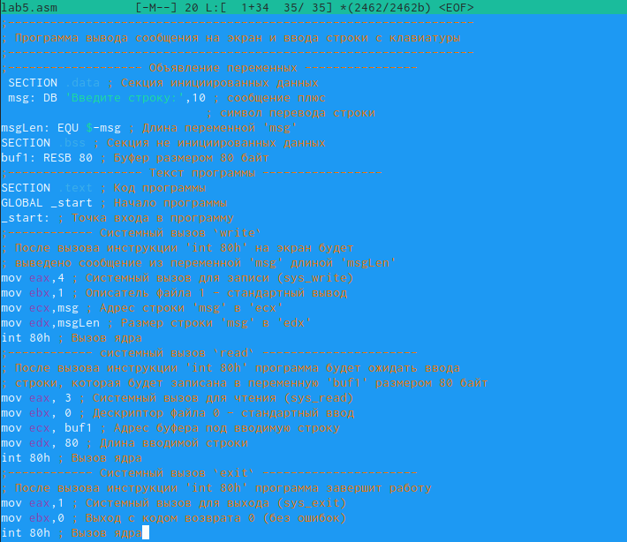

Рис. 5: Редактор mcedit

1. Введем в текст программы, сохраним изменения и проверим результат с помощью клавиши F3 fig. 6

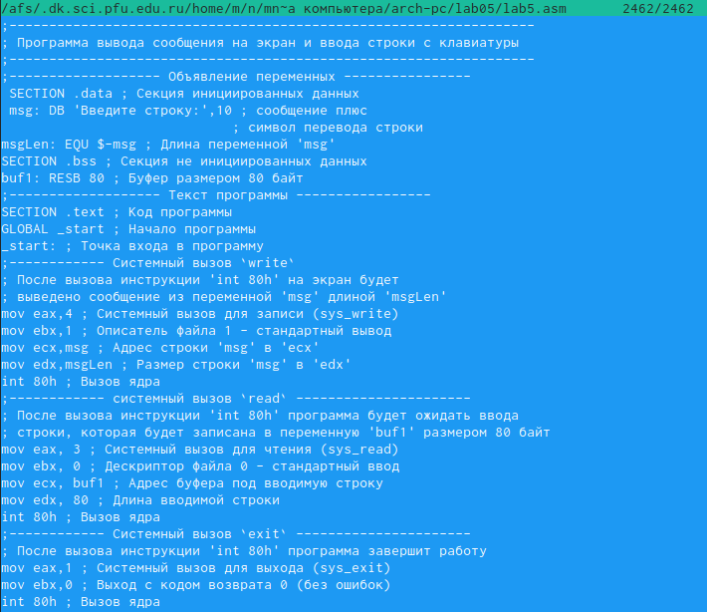

Рис. 6: Проверим файл

1. Оттранслируем текст программы lab5.asm в объектный файл. 7

Рис. 7: Оттранслируем текст

Рис. 7: Оттранслируем текст

1. Выполним компоновку объектного файла и запустим получившийся исполняемый файл. Программа выводит строку ‘Введите строку:’ и ожидает ввода с клавиатуры. На запрос введем свои ФИО 8



Рис. 8: Запуск файла

Проверим полученные файлы 9

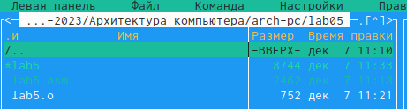

Рис. 9: Проверка

1. Скачаем файл in_out.asm со страницы курса в ТУИС. 10

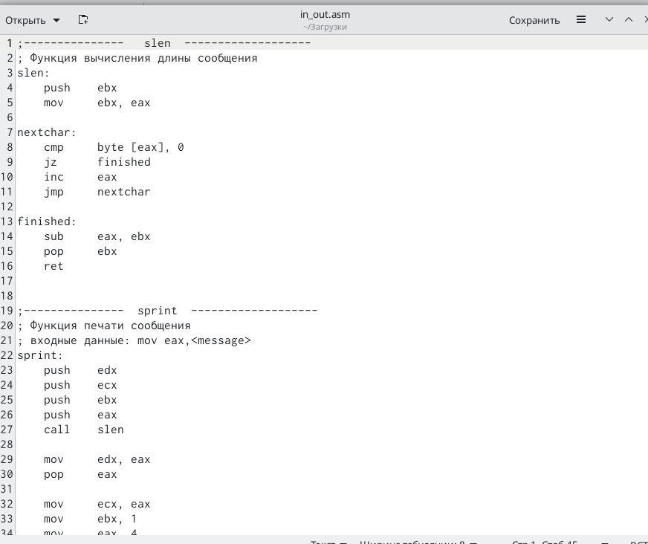

Рис. 10: Скачиваем файл

1. Подключаемый файл in_out.asm должен лежать в том же каталоге, что и файл с программой, в которой он используется. Скопируем файл in_out.asm в каталог с файлом lab5.asm 11

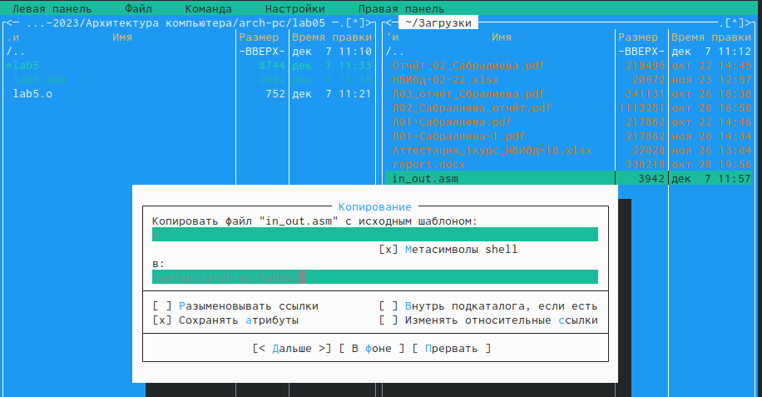

Рис. 11: Копируем файл

1. С помощью функциональной клавиши F6 создайте копию файла lab5.asm с именем lab5-2.asm fig. 12

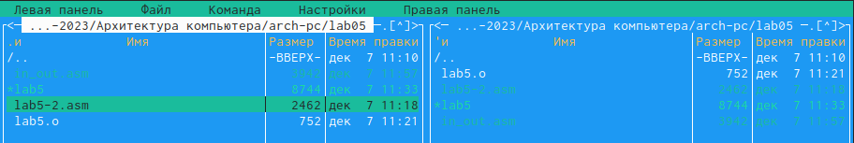

Рис. 12: Копируем файл

1. Исправим текст программы в файле lab5-2.asm с использование под-программ из внешнего файла in_out.asm fig. 13

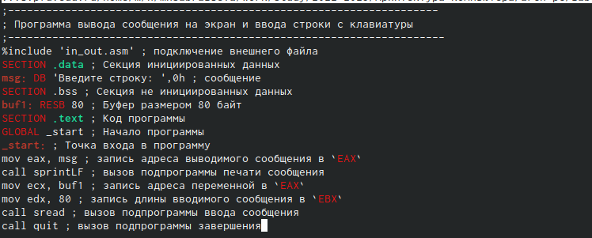

Рис. 13: Исправление текста

Создадим исполняемый файл и проверим его работу: fig. 14

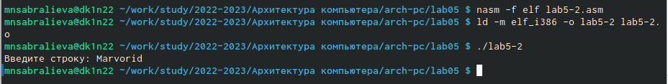

Рис. 14: Проверим файл

1. В файле lab6-2.asm заменим подпрограмму sprintLF на sprint. fig. 15

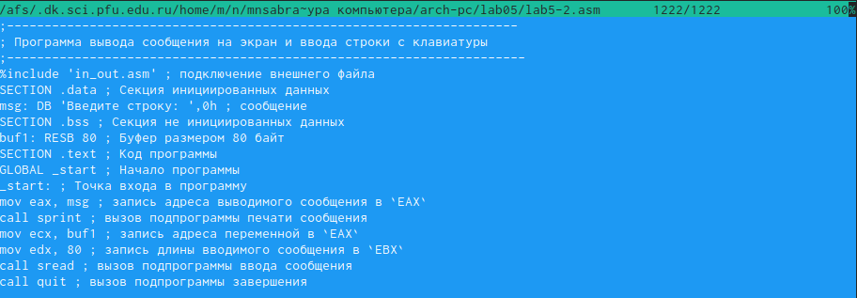

Рис. 15: Замена

sprintLF – работает аналогично sprint, но при выводе на экран добавляет к сообщению символ перевода строки.Создадим исполняемый файл и проверим его работу: fig. 16

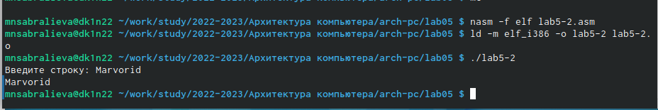

Рис. 16: Проверим файл

1. Создадим копию файла lab5.asm.Внесем изменения в программу (без использования внешнего файла in_out.asm) fig. 17



Рис. 17: Создадим копию

1. Проверим его работу: fig. 18

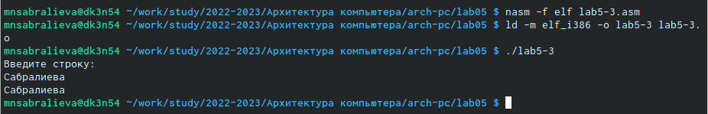

Рис. 18: Проверим файл

1. Создадим копию файла lab6-2.asm: fig. 19

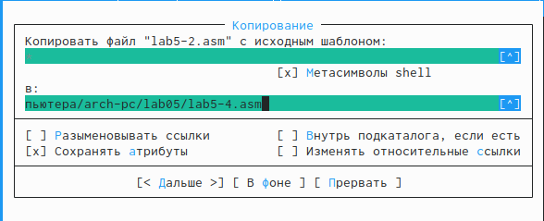

Рис. 19: Копия файла

Исправим текст программы с использованием подпрограмм из внешнего файла in_out.asm: fig. 20

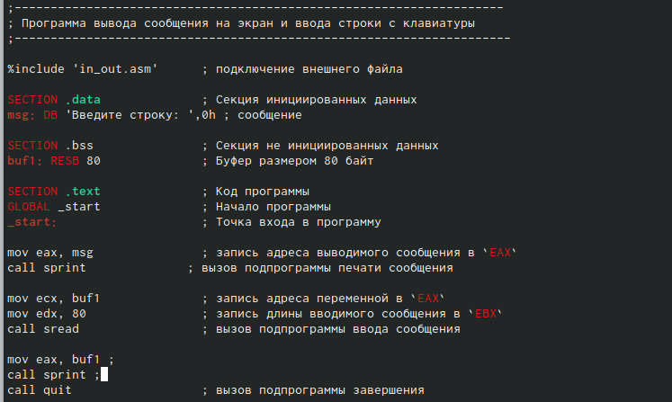

Рис. 20: Копия файла

1. Создадим исполняемый файл и проверим его работу: fig. 21

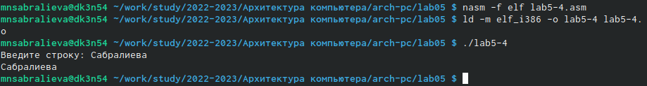

Рис. 21: Копия файла

# 4 Выводы

Мы приобрели практические навыки работы в Midnight Commander и освоили инструкции языка ассемблера mov и int.

# Список литературы